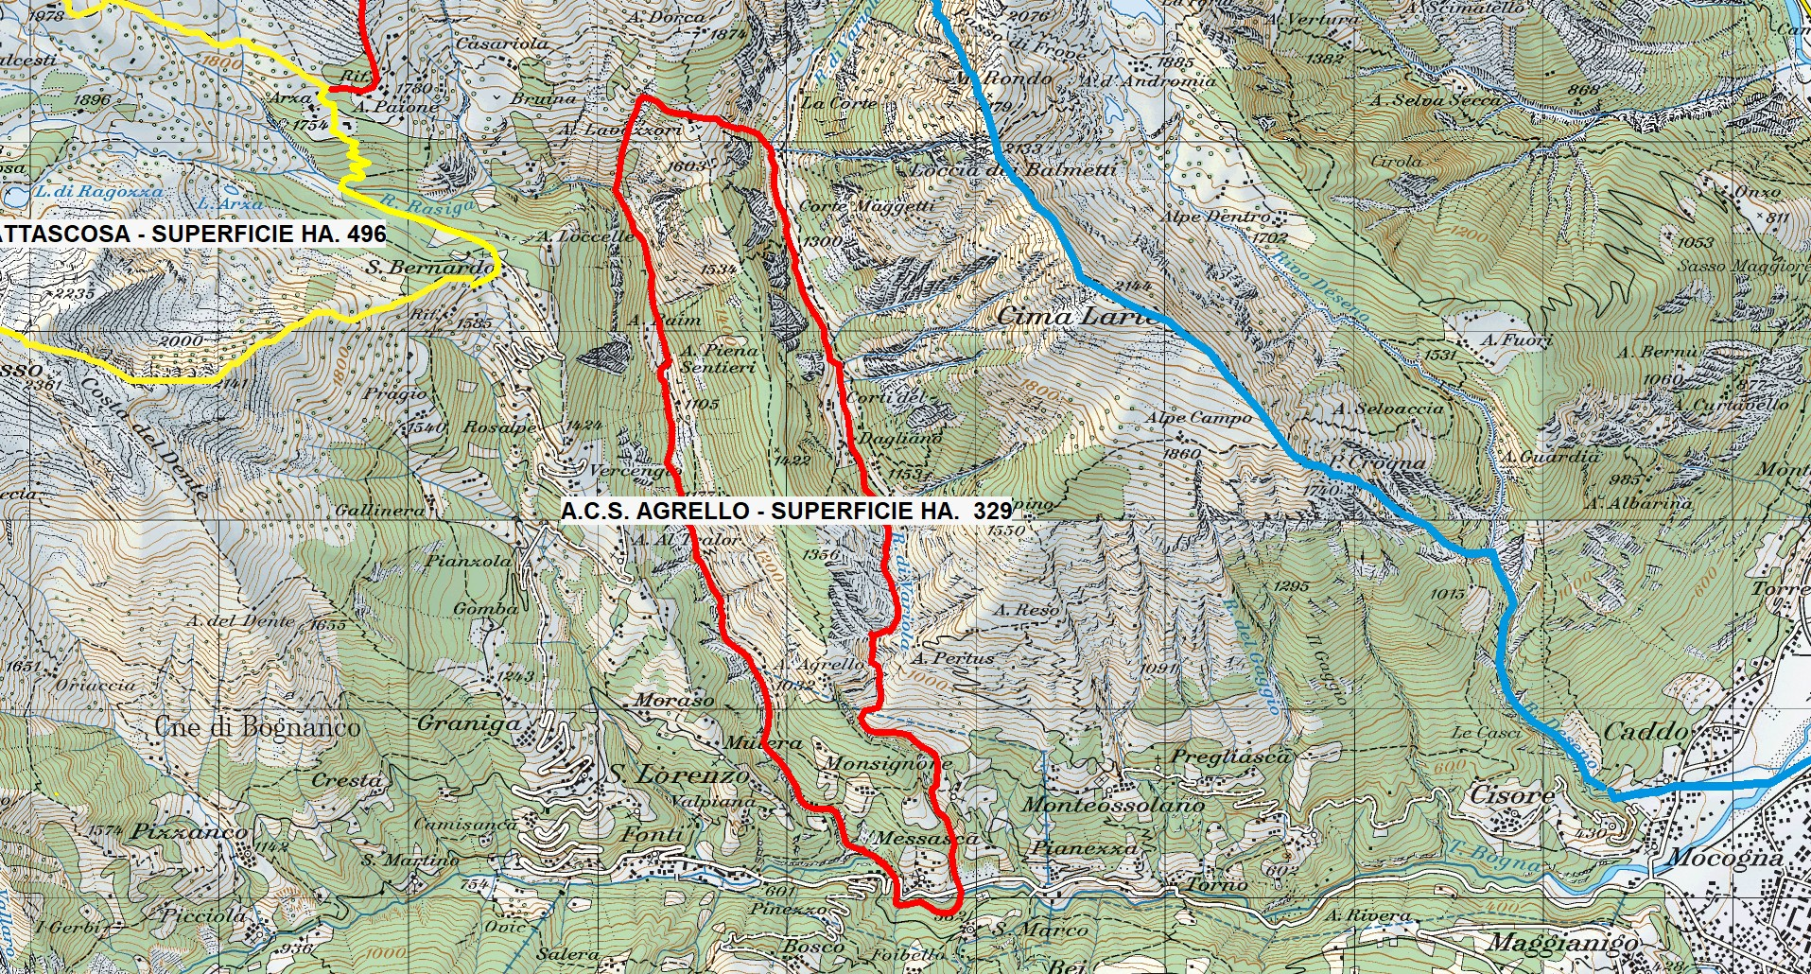
OASI N° 15 DOMODOSSOLA di seguito ACS AGRELLO per intero di ettari effettivi 329 con i seguenti confini: dall’alpe Lavazzori a quota 1603 si segue il sentiero che raggiunge il rio Dagliano, lo si costeggia fino alla confluenza con il torrente Bogna, si risale il suddetto torrente fino alla confluenza con il rio Arabianca, risalendo lungo questo rio si raggiunge l’Alpe Baim, quindi si sale fino al canale che rimonta a quota 1603 all’Alpe Lavazzori.

